администрация МУНИЦИПАЛЬНОГО ОБРАЗОВАНИЯ
СОСНОВОБОРСКИЙ ГОРОДСКОЙ ОКРУГ ЛЕНИНГРАДСКОЙ ОБЛАСТИ

постановление

от 24/11/2021 № 2320

О внесении изменений в постановление администрации
Сосновоборского городского округа от 19.04.2011 № 674
«Об образовании комиссии по ведению работы
с организациями по вопросам погашения задолженности
по налоговым и неналоговым платежам»

В связи с реорганизацией Инспекции Федеральной налоговой службы по г. Сосновый Бор Ленинградской области путем присоединения к Межрайонной инспекции Федеральной налоговой службы № 3 по Ленинградской области на основании писем Межрайонной инспекции Федеральной налоговой службы № 3 по Ленинградской области № 09-15/10545 от 26.10.2021, № 02-51/10542 от 26.10.2021 об участии представителей налогового органа в работе комиссии по ведению работы с организациями по вопросам погашения задолженности по налоговым и неналоговым платежам, администрация Сосновоборского городского округа п о с т а н о в л я е т:

1. Внести изменение в состав комиссии по ведению работы с организациями по вопросам погашения задолженности по налоговым и неналоговым платежам, утвержденный постановлением администрации Сосновоборского городского округ от 19.04.2011 № 674 «Об образовании комиссии по ведению работы с организациями по вопросам погашения задолженности по налоговым и неналоговым платежам» (с изменениями от 21.09.2021 № 1959):
1.1. Заменить словосочетания «начальник ИФНС России по г. Сосновый Бор Ленинградской области (по согласованию); заместитель начальника ИФНС России по г. Сосновый Бор Ленинградской области (по согласованию);» на «представитель Межрайонной ИФНС России № 3 по Ленинградской области (по согласованию);».
2. Отделу по связям с общественностью (пресс-центр) комитета по общественной безопасности и информации (Бастина Е.А.) разместить настоящее постановление на официальном сайте Сосновоборского городского округа.
3. Общему отделу администрации (Смолкина М.С.) обнародовать настоящее постановление на электронном сайте городской газеты «Маяк».
4. Настоящее постановление вступает в силу со дня официального обнародования и распространяется на правоотношения, возникшие с 26 октября 2021 года.
5. Контроль за исполнением настоящего постановления оставляю за собой.

Глава Сосновоборского городского округа М.В. Воронков

Исп. Смольянинова Светлана Сергеевна
Тел. (881369)2-35-93 ПТ
(Комитет финансов СГО)

СОГЛАСОВАНО:

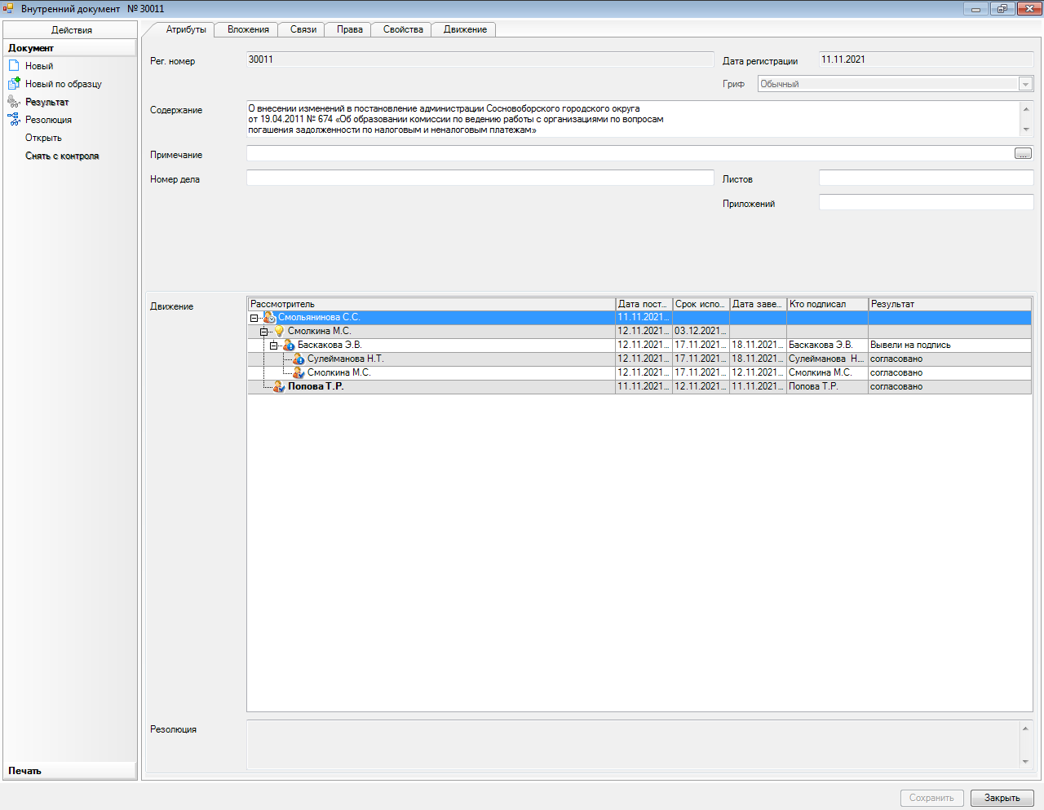

Рассылка:
общий отдел, КФ, КУМИ, СД, ОЭР,
юридический отдел, члены комиссии

